附件
序号 | 产品名称 | 品牌 | 技术要求 | 规格型号 | 单位 | 数量 | 要求到货时间节点
1 | 萘-甲醇 | —— | —— | 3ml（1.00*10-4g/ml） | 支 | 10 | 合同签订后，60日内到货。
2 | 萘-甲醇 | —— | —— | 3ml（1.00*10-7g/ml） | 支 | 10 | 合同签订后，60日内到货。
3 | 磷酸二氢钾PH标准物质 | —— | —— | 50g | 支 | 1 | 合同签订后，60日内到货。
4 | 那可丁 | —— | 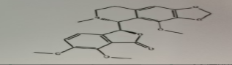128-62-1要求四大光谱(紫外红外 核磁 质谱)要求含量而不是纯度，含量要求95%以上 | 250mg（HPLC含量测定用） | 支 | 1 | 合同签订后，60日内到货。
5 | 吡拉西坦杂质D | —— | 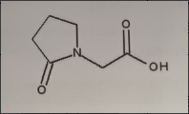53934-76-2要求四大光谱(紫外红外 核磁 质谱)要求含量而不是纯度，含量要求95%以上 | 50mg | 支 | 1 | 合同签订后，60日内到货。
6 | 偏二氯乙烯 | —— | 75-35-4 | 1ml/支 2.0mg/ml | 支 | 10 | 合同签订后，60日内到货。
7 | 葡萄糖 | —— | 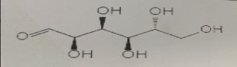50-99-7要求四大光谱(紫外红外 核磁 质谱)要求含量而不是纯度，含量要求95%以上 | 800mg | 支 | 1 | 合同签订后，60日内到货。
8 | 多替拉韦钠 | —— | 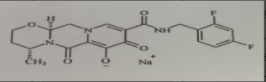1051375-19-9要求四大光谱(紫外红外 核磁 质谱)要求含量而不是纯度，含量要求95%以上 | 100mg | 支 | 2 | 合同签订后，60日内到货。
9 | 盐酸达泊西汀 | —— | 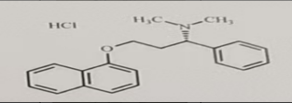129938-20-1要求四大光谱(紫外红外 核磁 质谱)要求含量而不是纯度，含量要求95%以上 | 500mg | 支 | 4 | 合同签订后，60日内到货。
10 | 1-(4’-磺酸基苯基)-3-羧基-5-吡唑啉酮二钠盐 | —— | 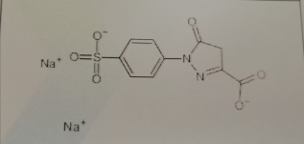3473-75-4要求四大光谱(紫外红外 核磁 质谱)要求含量而不是纯度，含量要求95%以上 | 100mg | 支 | 1 | 合同签订后，60日内到货。
11 | 1-(4’-磺酸基苯基)-3-羧基乙酯基-5-吡唑啉酮钠盐 | —— | 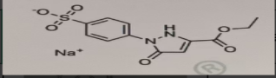20514-27-6要求四大光谱(紫外红外 核磁 质谱)要求含量而不是纯度，含量要求95%以上 | 100mg | 支 | 1 | 合同签订后，60日内到货。
12 | 4,4′-（重氮亚氨基）二苯磺酸二钠盐 | —— | 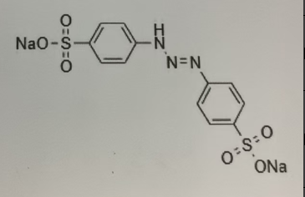56120-28-6要求四大光谱(紫外红外 核磁 质谱)要求含量而不是纯度，含量要求95%以上 | 100mg | 支 | 1 | 合同签订后，60日内到货。
13 | 13种糖苷混合标准品 | —— | 要求四大光谱(紫外红外 核磁 质谱)要求含量而不是纯度，含量要求95%以上 | 1ml/30mg | 支 | 1 | 合同签订后，60日内到货。
14 | 磷霉素氨丁三醇EP杂质A二钠盐 | —— | 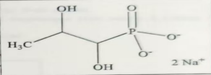 84954-80-3（游离酸）需要提供结构确证图谱，紫外 红外 质谱 核磁四大图谱，含量要在90%以上。 | 50mg | 支 | 3 | 合同签订后，60日内到货。
15 | 异维A酸 | EP | —— | 20mg/支 | 支 | 1 | 合同签订后，90日内到货。
16 | 标准分析煤样(GBW11113) | —— | 硫含量=3.40% | 50g/瓶 | 瓶 | 1 | 合同签订后，60日内到货。
17 | 标准分析煤样(GBW11102) | —— | 硫含量=1.50% | 50g/瓶 | 瓶 | 1 | 合同签订后，60日内到货。
18 | 标准分析煤样(GBW11101) | —— | 硫含量=0.45% | 50g/瓶 | 瓶 | 1 | 合同签订后，60日内到货。
19 | 基准苯甲酸纯度（酸量）标准物质 | —— | 带证书，有具体的准确含量，且含量应≥99.9%（非发热量） | 20g | 瓶 | 1 | 合同签订后，60日内到货。
20 | L-2氨基丁腈盐酸盐 | —— | 93554-80-4提供核磁，质谱等结构确证图谱，有具体的含量，含量应≥95% | 100mg | 瓶 | 1 | 合同签订后，60日内到货。
21 | 磷霉素氨丁三醇EP杂质B | —— | CAS：1262243-11-7需要提供结构确证图谱，紫外 红外 质谱 核磁四大图谱，含量要在90%以上。 | 50mg/瓶 | 支 | 1 | 合同签订后，60日内到货。
22 | 磷霉素氨丁三醇EP杂质C | —— | CAS：23001-39-0需要提供结构确证图谱，紫外 红外 质谱 核磁四大图谱，含量要在90%以上。 | 50mg/瓶 | 支 | 1 | 合同签订后，60日内到货。

